**Окружная научно-практическая конференция обучающихся 5-11 классов**

**общеобразовательных учреждений Оленинского муниципального округа**

**Муниципальное казенное общеобразовательное учреждение**

**Знаменская основная общеобразовательная школа**

**Проектно-исследовательская работа**

**«ИСТОРИЯ УТЮГА»**

Направление: Гуманитарное

**Авторы**: Носова Маргарита Андреевна,

Соболев Илья Вадимович, учащиеся 5 класса

МКОУ Знаменской ООШ

**Руководитель проекта**: Невмержицкая Наталья

Михайловна, учитель начальных классов

МКОУ Знаменской ООШ

с.Знаменское, 2024г.

**Оглавление**

Введение……………………………………………………………………………3

Глава I. История появления и назначение утюга………………………………..4

Глава II. Эволюция утюгов и их типы……………………………………………5

II.1. Нагревательный утюг………………………………………………………..5

II.2 .Угольный утюг……………………………………………………………..5-6

II.3 .Утюг с нагревательным элементом…………………………………………6

II.4 .Спиртовой утюг………………………………………………………………6

II.5. Газовый утюг……………………………………………………………….....6

II.6. Электрический утюг………………………………………………………..6-7

Глава III. Коллекции утюгов……………………………………………………….8

III.1.Коллекция утюгов школьного музея…………………………………………8

III.2. Коллекции утюгов в музеях…………………………………………………..8

Глава VI. Использование утюгов и их стоимость…………………………………9

VI.1. Необычное использование утюгов …………..................................................9

VI.2. Стоимость утюгов……………………………………………………………10

Заключение…………………………………………………………………………11

Литература………………………………………………………………………….12

Приложение……………………………………………………………………..13-24

**Введение**

Мы живем в деревне Никитино Оленинского района Тверской области. Это наша малая родина. Судьбы многих наших родственников связаны с этим местом. Дома, в которых мы живем, деревянные. Каждое поколение, живущее в них, приобретало для себя необходимую домашнюю утварь и орудия труда. Многое из того, чем пользовались наши предки, сохранилось и до наших дней. У нас есть документы и предметы быта, которые представляют сейчас историческую и этнографическую ценность.

Нас очень заинтересовали утюги. Возникло много вопросов: какие они были, как ими пользовались в старину, почему они так похожи и все-таки отличаются, какой самый первый утюг придумал человек.

Мы решили провести исследование **по теме «История утюга».**

**Цель нашего** исследования: узнать об истории возникновения и использования утюга.

**Задачи** исследования:

-узнать об эволюции бытового прибора – утюга;

-узнать об истории возникновения современного электрического утюга;

-познакомиться с коллекциями старинных утюгов;

-познакомить ребят с коллекцией утюгов школьного музея.

**Методы исследования**:

- анализ научной литературы и интернет источников;

- наблюдение;

-заочное посещение музея утюга.

**Объект исследования: утюг**.

**Актуальность** **данной темы** заключается в том, что очень много людей пользуются бытовыми предметами - утюгами, но при этом не задумываются о том, как они произошли и насколько облегчают им быт.

**I. История появления и назначение утюга**

Испокон веков люди разными способами решали проблему: что нужно сделать, чтобы вещи после стирки не были мятыми. Чаще всего мокрую ткань просто растягивали и оставляли сушиться в таком виде. Иногда применяли различные приспособления. Например, в древней Греции пользовались пружинками и камешками-грузилами. предшественницей утюга можно считать обычную сковородку с углями. Сковорода, как правило, имела длинную ручку. Такой способ утюжки был популярен в разных странах. На Руси довольно широко были известны рубель с вальком (Приложение 1). На валек наматывали белье, одежду, а затем прокатывали рубелем – рифленой с одной стороны доской и с ручкой на конце.

Что касается непосредственно утюга, то археологические раскопки, показали, что он был изобретен в Китае более двух с половиной тысяч лет тому назад. Главное назначение его в то время – гигиеническое. С помощью утюга люди уничтожали вредные микробы и бактерии на своей одежде.

Эту функцию утюг успешно выполняет и сейчас: мамы и бабушки тщательно гладят детское белье, а в больницах врачи ходят в белых отутюженных халатах. Но все-таки в наши дни основная задача утюга – придать одежде красивый и опрятный вид.

Интересно, что по форме древний утюг очень похож на те, которыми мы пользуемся в настоящее время: плоское основание, ручка, и заостренный носик. Значит, изначально была найдена идеальная форма этого предмета, и вряд ли когда она изменится.

**II. Эволюция утюгов и их типы**

**II.1. Нагревательный утюг**

В зависимости от способа нагрева существует шесть типов утюгов. Если перечислять их в порядке исторического развития, то первым появился нагревательный утюг, затем угольный, следующими были утюги с нагревательным элементом, спиртовые, газовые и электрические.

Первый тип утюга – нагревательный. Это монолитный кусок стали или чугуна с железной ручкой наверху. Его ставили на огонь: в печь, на плиту, в костер. Первое письменное упоминание о нагревательном утюге в России относится к началу семнадцатого века. За 1636 год в книге расходов царского двора сохранилась такая запись: Генваря 31 день кузнецу Ивашке Трофимову выдано 5 алтын, а он за те деньги сделал в царицину палату утюг железный (Приложение 2).Позже такие утюги производились уже в большом количестве литейным способом. Для утюга изготавливали форму и туда заливали расплавленный чугун или сталь.

В Советском Союзе нагревательные утюги производились до 1967 года, потому что в то время в нашей стране электричество было еще не везде. У нагревательных утюгов много недостатков – у них, например, накалялась ручка. Позднее появились приборы со съемной деревянной ручкой. Вначале нагревался сам утюг, а затем к нему крепилась ручка. Вариантов съемных деревянных ручек для нагревательных утюгов много: крепиться в паз, на защелку, на кнопках и пружинах. Это позволяло одним утюгом гладить, а другой утюг, который без ручки, в это время нагревался. Когда первый утюг остывал, ручку с него снимали и надевали на другой, уже нагретый утюг. Таким образом, глажение не прерывалось (Приложение 3).

Следующий недостаток тоже существенный: при нагреве утюга на огне, его основание пачкается, прилипает зола, пепел, грязь, и утюг надо протирать тряпкой прежде, чем гладить, а он к тому же еще и горячий.

**II.2. Угольный утюг**

Но самый главным изъян нагревательного утюга - он все равно остывает, и непрерывность глажения прерывается. Поэтому был придуман другой утюг – угольный (Приложение 4). Температура утюга в нем поддерживалась за счет горения внутри древесного угля. Кто изобрел этот утюг и когда, в какой стране он появился, неизвестно. Но это один из самых известных, самых распространенных утюгов, которым гладят до сих пор во всех концах и частях света. Угольный утюг пережил все утюги. Он считается самым надежным, экономичным, самым безопасным и долговечным.

В Африке в семьях такие утюги до сих пор передают из поколения в поколение. Угольные утюги очень разнообразны по своей конструкции, но все они имеют один существенный недостаток. Внутри горит уголь, который выделяет дым, запах, гарь, копоть, угарный газ. Если долго гладить, можно угореть. Хозяйки, зная об этом, никогда не гладили таким утюгом с утра до вечера.

**II.3. Утюг с нагревательным элементом**

Без этого серьезного недостатка был пидуман третий вид утюга (Приложение 5). Неизвестный изобретатель вложил в полость утюга обыкновенную железную болванку, то есть нагревательный элемент, который накаляется в огне и вставляется внутрь утюга, передавая ему свое тепло. Эта плашка сняла сразу все недостатки первых двух типов утюгов: не пачкается основание утюга, не сгорает деревянная ручка, уже нет ни дыма, ни копоти, от такого утюга не угоришь. Обеспечивается и непрерывность глажения: когда остывает одна металлическая болванка, сразу же можно вставить другую. Таких утюгов производилось много. Они были разных размеров и конструкций.

**II.4. Спиртовой утюг**

Следующим типом в эволюции утюгов был спиртовой (Приложение 6). Его изобрели в Германии в начале XX века. В колбочку наливают спирт, далее он самотеком по системе дренажных трубочек поступает внутрь утюга и там горит, выделяя большое количество тепла. В отличие от угольного - уже ни дыма, ни пыли, ни грязи - экологически все чисто. В России такие утюги производились, но довольно быстро были сняты с производства.

**II.5. Газовый утюг**

Ровесником спиртового утюга - тоже начало XX века - был следующий тип – газовый (Приложение 6). Здесь энергоносителем является уже газ, который из газового баллона подается по шлангу через редуктор и штуцер в утюг, и там горит, как в обычной духовке газовой плиты. Однако газеты тех времен часто пестрели сообщениями о пожарах в домах, где пользовались такими утюгами.

**II.6 Электрический утюг**

Последний тип утюга, которым мы гладим до сих пор - электрический (Приложение 7). Изобрели электрический утюг в США в 1891 году. В этом же году он впервые был представлен на Всемирной выставке в Париже. Одной из первых начала выпускать электрические утюги и французская фирма «Тефаль». В первых электрических утюгах не было спирали накаливания как сейчас. Утюг нагревался за счет электрической дуги. Внутрь утюга вставляли два угольных электрода, включали в сеть, и там возникала электрическая дуга. По конструкции такой электрический утюг ничем не отличается от угольного. Нагревательные спирали из вольфрама и нихрома появились гораздо позже. Электрический утюг является сейчас одним из самых массовых и распространенных в сегодняшнем мире бытовых приборов, но у него есть недостаток - это провод, который привязывает нас к розетке, ограничивая действия, движения. К тому же он иногда и мешает. А если еще и свет отключат, тогда электрический утюг в доме становится абсолютно бесполезной вещью.

У предшественников электрического утюга таких недостатков не было и не могло быть. Но все-таки история развития утюгов остановилась на электрическом утюге на столетия.

Современный электрический утюг очень удобен: он легкий, имеет различные приспособления: терморегулятор, отпариватель, увлажнитель и т..д., конструкции его продолжают усовершенствоваться.

**III. Коллекции утюгов**

**III.1. Коллекция школьного музея**

В коллекции нашего школьного музея представлен рубель – предшественник утюга почти в каждом русском доме. Он изготовлен из дерева, имеет длинную удобную ручку. Им пользовалась местная жительница.(Приложение 8).

Что касается непосредственно утюгов, их у нас три, они угольные. Все они однотипные по форме, имеют почти одинаковые размеры (высота – 11см, ширина 10см, длина – 21см), а вот вес меньше, чем у нагревательных – 2,5 – 3кг. У всех утюгов деревянная ручка, чтобы хозяйка при глажке белья не обжигалась. Эти утюги подарили музею жители деревни Никитино и села Знаменское.(Приложение 8)

**III.2. Коллекции утюгов в музеях Ярославской губернии**

Наше знакомство с утюгами, конечно, не ограничилось рамками школьного музея. Мы нашли в интернете музеи утюгов.

Очень много утюгов всех типов и видов в частном музее Джона Мостославского в г. Ярославле (Приложение 9). Но особенно нам понравился Музей Утюга в г. Переславле-Залесском Ярославской области (Приложение 10). Он был открыт в июле 2002 года в старинном купеческом двухэтажном здании середины XIX в. Основатель - молодой коллекционер Андрей Воробьев, который собрал около двухсот разнообразных утюгов. Музей быстро приобрел известность и популярность не только в России, но и за рубежом. Посетители могут здесь потрогать экспонаты руками, сфотографировать, снять на видеокамеру. Экскурсии, как правило, интересные, веселые, с юмором.

**VI. Использование утюгов и их стоимость**

**VI.1. Необычное использование утюгов**

Изучая справочную и популярную литературу об утюгах, мы узнали много нового об их многофункциональности и необычном использовании. Некоторые факты показались нам очень интересными. Например, одно время популярной отделкой в дамских платьях служили всевозможные плиссированные ленты и полоски ткани. Для их изготовления были изобретены особые утюги. Над массивной подошвой крепились зубчатые валики. Между нагретыми подошвой и валиками пропускалась лента, на которой и получались требуемые складочки. Причем валики можно было менять, т.к. к утюгу прилагался набор их с различным числом зубьев, чтобы получить требуюмую ширину складок. А в случае необходимости этим утюгом можно было пользоваться и как обычным.

А вот пример уже более масштабного использования утюгов. Перед войной в Германию шли целые вагоны, груженые угольными чугунными утюгами. Зачем они нужны были Германии в таком количестве? Ответ напрашивается сам собой. Немцы готовились к войне, им нужен был металл, который они и получали, переплавив наши утюги.

Это исторический факт. Но нас гораздо больше заинтересовали случаи использования нашими предками утюга в различных бытовых ситуациях. Нагревательный утюг по сути - тяжелый металлический предмет. Бабушка Маргариты рассказала нам, что его применяли в качестве гнета и даже для забивания гвоздей. А вот с помощью угольного утюга выводили в деревенских избах тараканов. Раньше не было химических средств для борьбы с этими насекомыми. Их просто вымораживали зимой Выбирали самый морозный день и с утра в доме печь не топили. А вечером открывали двери и окна настежь и уходили ночевать к соседям. Очень эффективный приём. Но прежде чем уйти, разжигали угольный утюг, ставили его на печь и уходили. Получалась своеобразная тепловая ловушка. Лютый холод проникал в дом. Тараканы начинали замерзать. Им надо было спасаться, бежать туда, где потеплее. А куда бежать? Печь холодная, не топили с утра. Зато утюжок тёпленький, еще не успел остыть. И все тараканы заползали в утюг, набивались до отказа в надежде согреться и спастись. Однако, это в конечном итоге не помогало, они всё равно все погибали. Но почему именно так делалось? Во-первых, чтобы к соседям не перебежали, а, во-вторых, хозяйке утром не надо было мёрзлых тараканов веником выметать из всех углов и щелей. Они все закоченевшие сидели в утюге, их оставалось только вытряхнуть.

**VI.2. Стоимость утюгов**

В старину утюги стоили очень дорого и были недоступны для простого человека. Например, за спиртовой утюг в России в 1913 году нужно было заплатить четыре рубля пятьдесят копеек. Это были огромные деньги - за пять рублей можно было купить корову. Утюг в доме - если не предмет роскоши – то, несомненно показатель достатка и благополучия. Утюги в домах ставили, как правило, на видное место, на салфеточку, рядом с самоваром - символом русской бытовой культуры, чтобы показать и подчеркнуть, что в этом доме живут небедно.

В настоящее время ассортимент утюгов в магазинах очень большой. Цена зависит от качества изготовления и количества функций, выполняемых данной моделью, поэтому каждый покупатель может сделать покупку, исходя из своих материальных возмжностей.

**Заключение**

Человечество уже не одно тысячелетие пользуется утюгом. Этот бытовой прибор востребован и сейчас. Даже трудно представить, что когда-нибудь люди будут обходиться без него. Индустрия изготовления утюжильных аппаратов постоянно развивается.

Важно отметить и то, что до сих пор утюг – желанный подарок молодой хозяйке, а среди игрушек у любой девочки обязательно имеется его маленькая копия.

Мы провели интересное исследование, считаем, что цели и задачи, поставленные нами выполнены. Свою работу мы представили на внеклассном занятии в школьном музее, познакомили ребят с историей возникновения утюга, показали угольные утюги и рубель. Мы считаем,что нашу работу также можно использовать на уроках истории и краеведения.

**Литература**

1. Абрашкин.Б.К. Музей утюга Андрея Воробьева. – П.-З., 2007

2. Попова.С.Н. Просто о простом.- «Совъяж БЕВО», 1994

3. История техники: тематический указатель литературы /Белгородский государственный университет,-Е.Н. Бойченко.Белгород,2006г.-416с.

4. От плуга до лазера. Электронная интерактивная энциклопедия – Открывая дверь в мир науки и техники» ДорлингКиндерсли», 1998г.

**Приложение**

Рубель с вальком Приложение 1

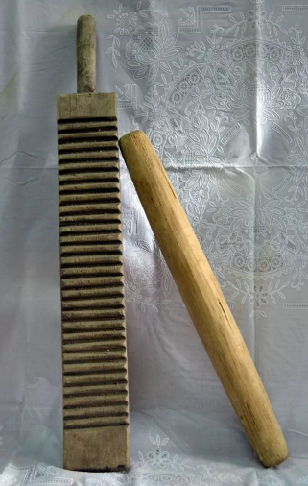

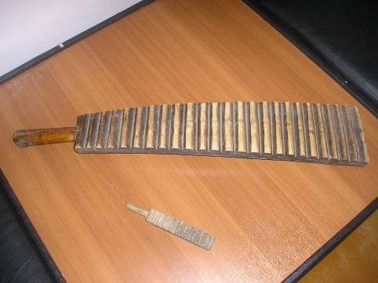

Приложение 2

Нагревательный утюг

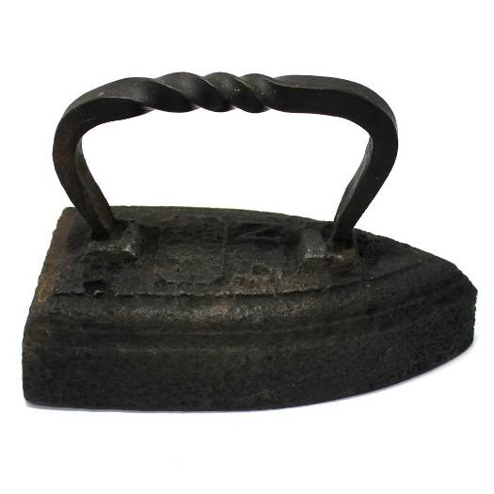

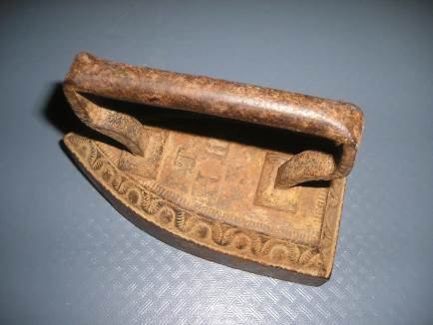

Приложение 3

Нагревательный утюг со съемной ручкой

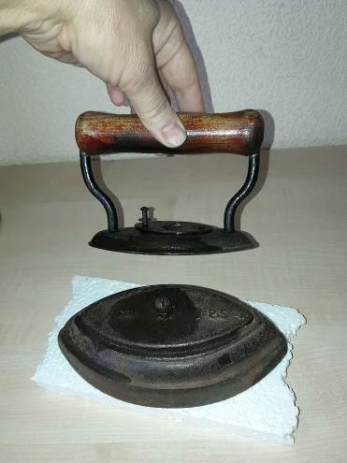

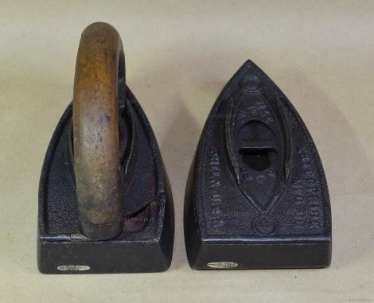

Приложение 4

Угольный утюг

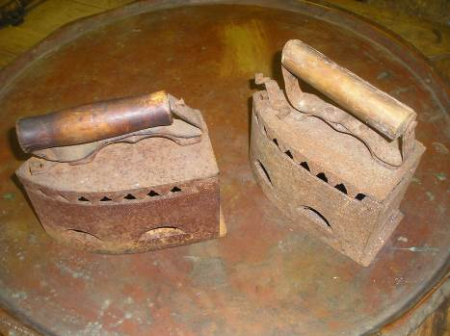

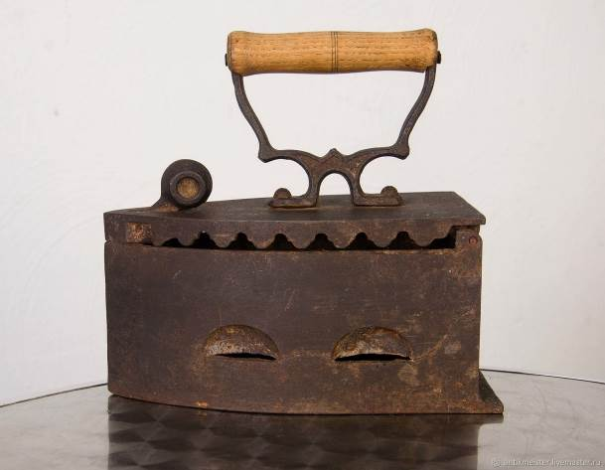Приложение 5

Утюг с нагревательным элементом

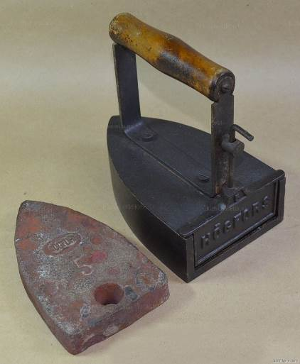

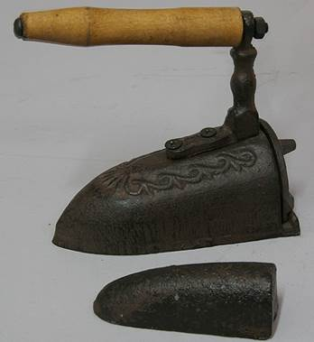

Приложение 6

Спиртовой утюг. Газовый утюг

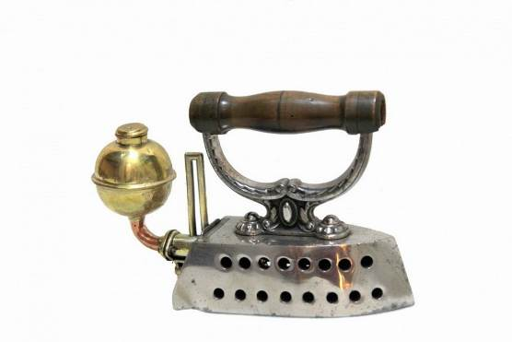

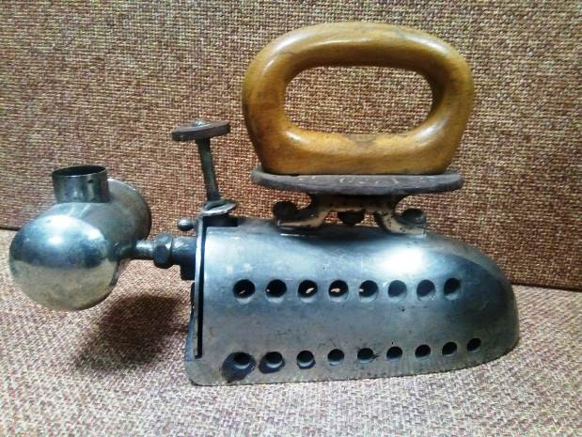 Приложение 7

Первый электрический утюг

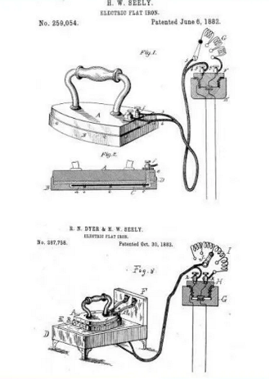

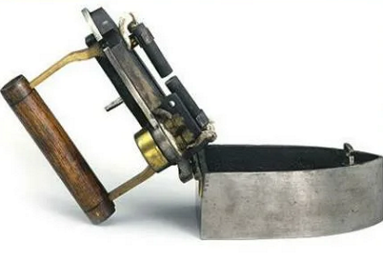

Приложение 8

**Коллекция утюгов школьного музея**

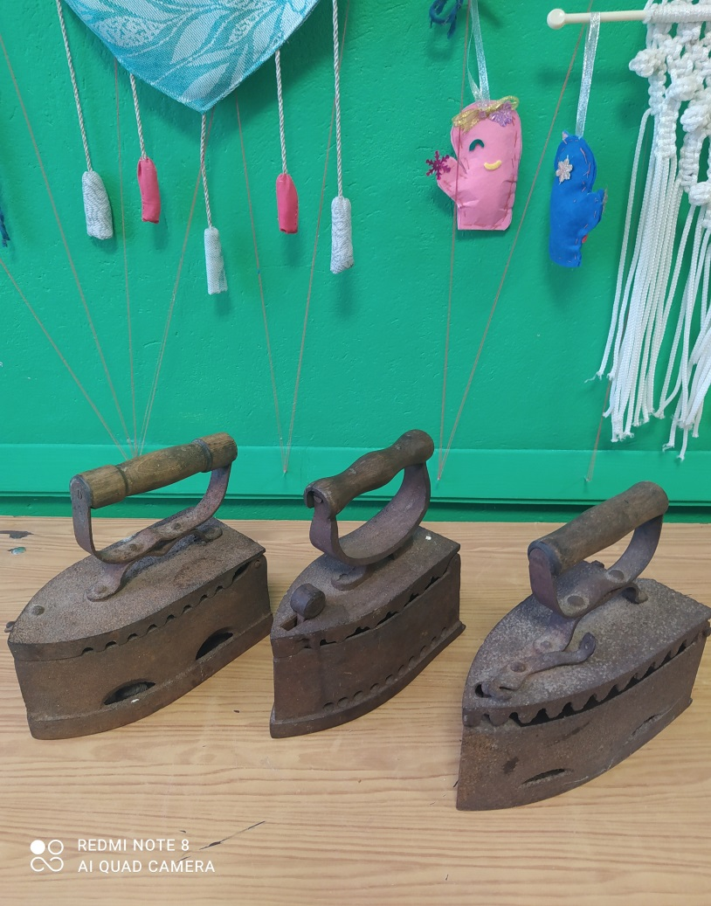

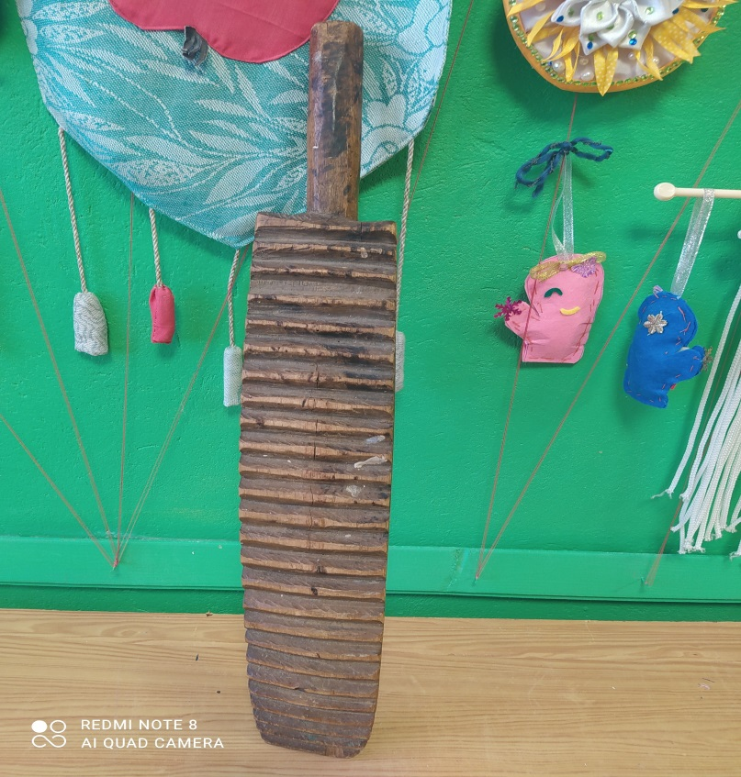

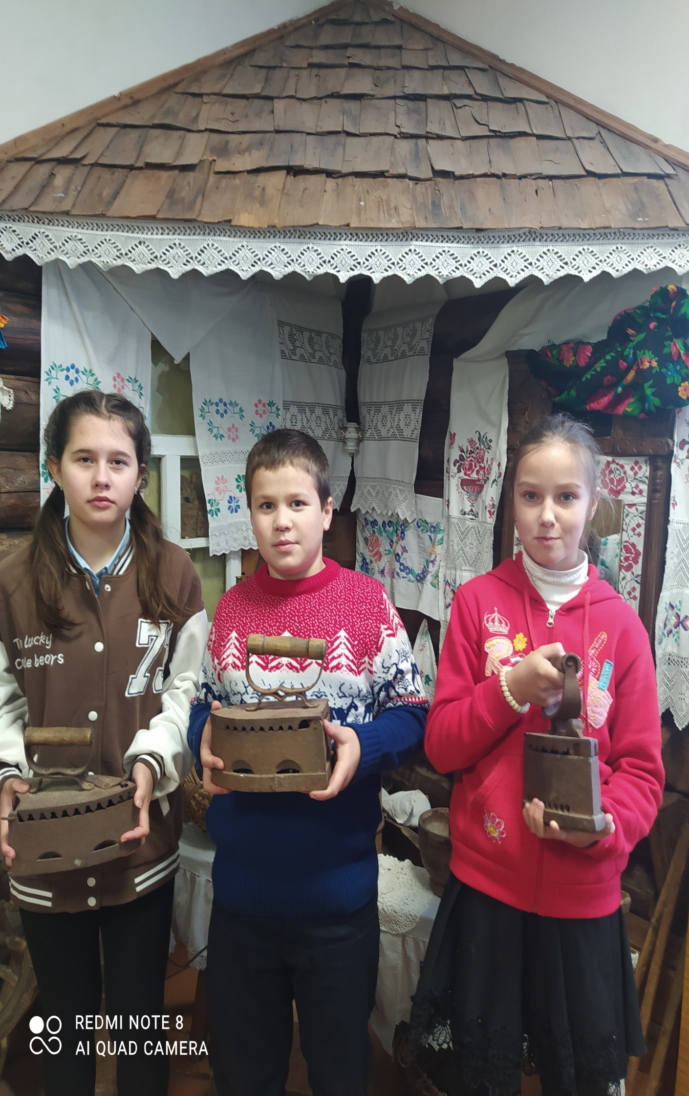

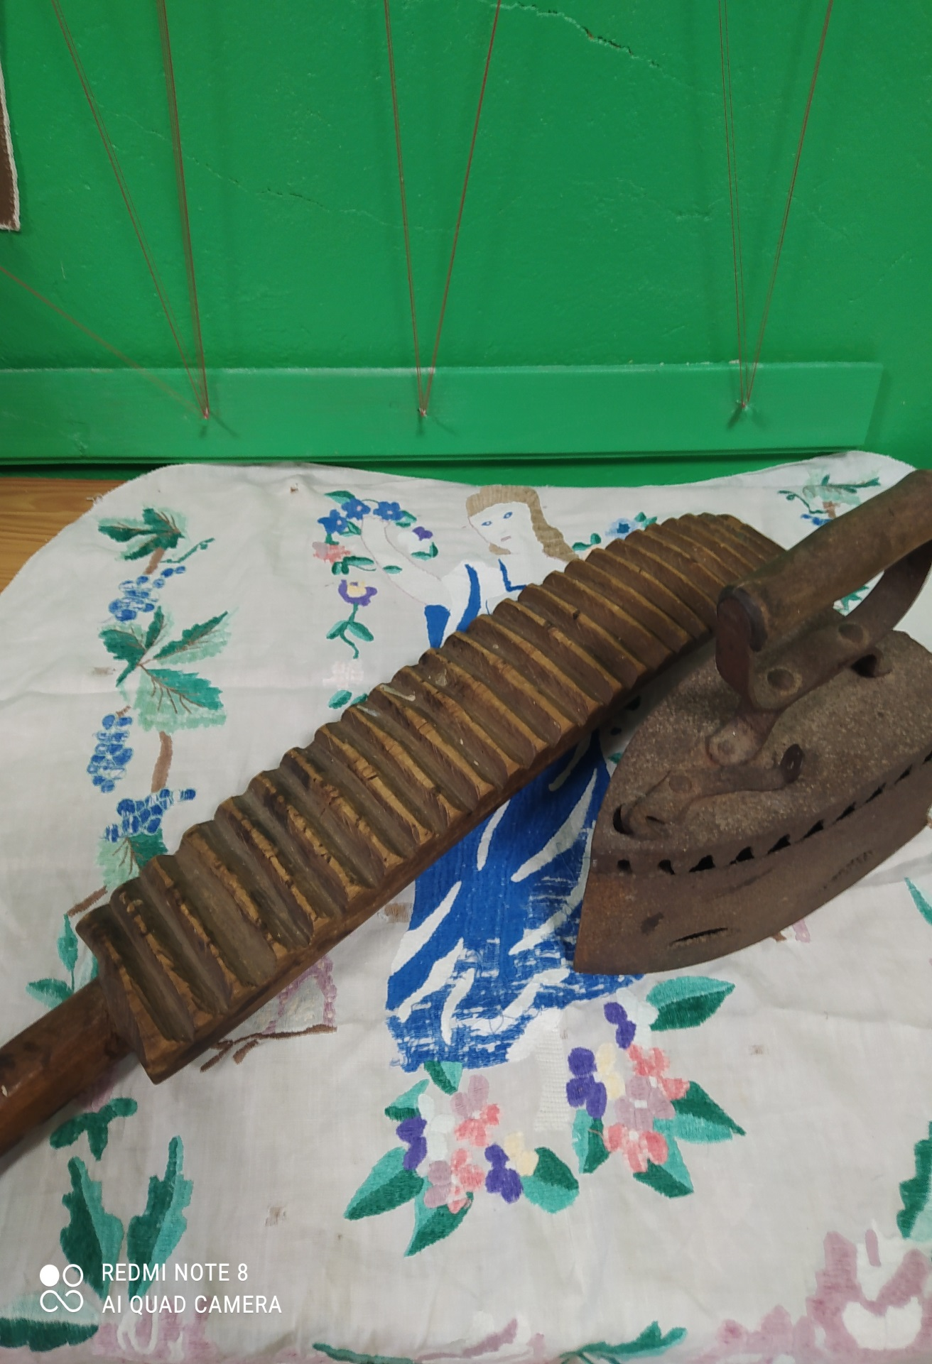

Приложение 9

Частный музей Джона Мостославского в г. Ярославле

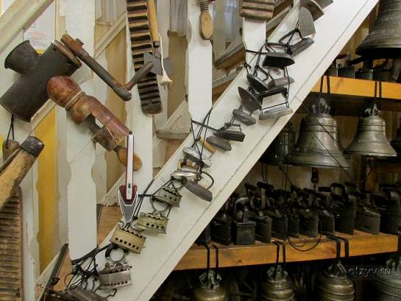

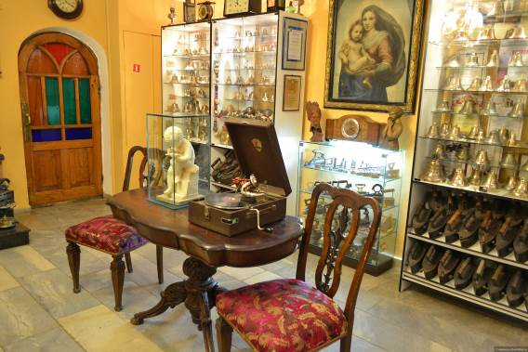

Приложение 10

Музей Утюга в г. Переславле-Залесском Ярославской области

